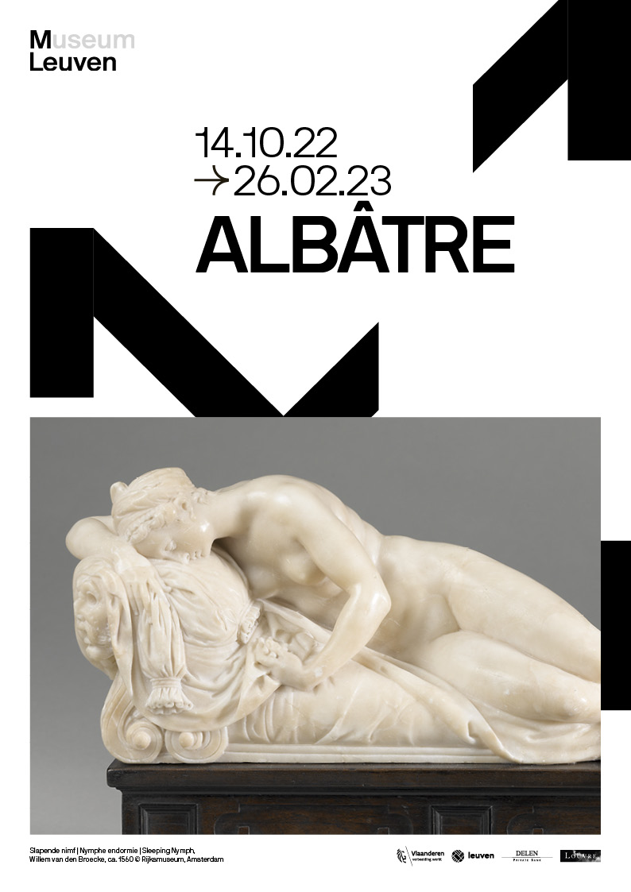

SCULPTER EN ALBÂTRE
À l'instar du topinambour et du rutabaga qui se classent parmi les légumes oubliés, dans le monde minéral, l'albâtre est lui aussi une pierre méconnue du grand public. Contrairement au marbre ou au granit, par exemple, l'albâtre est un matériau aujourd'hui souvent délaissé dans la création artistique. Peut-être est-il plus connu dans un autre contexte puisqu'en Belgique, les couples qui atteignent 75 ans de mariage fêtent leurs noces d'albâtre. Il est donc considéré comme plus précieux que le rubis (40 ans de mariage), l’or (50 ans) ou le diamant (60 ans). Comment expliquer que nous attachions autant de valeur à une pierre que quasiment plus personne ne connaît?
L’utilisation de l’albâtre remonte à l’Égypte ancienne. Son nom viendrait de la région d’Alabastron en Égypte, et des petits vases appelés alabastrons. Il faudra toutefois attendre la fin du Moyen-Âge pour que l’albâtre se répande et se popularise en Europe. L’albâtre européen, dont la composition est différente de celle de la variante antique, est très tendre, et donc facile à travailler. Il est donc très rapidement devenu un matériau très apprécié des sculpteurs. L’albâtre était considéré comme pierre de luxe par excellence – et comme alternative idéale au marbre italien, auquel il ressemble beaucoup.
Cette exposition aborde notamment les aspects matériels et symboliques de l’albâtre à partir d’œuvres réalisées du 14e au 17e siècle : de fragments de retables gothiques aux retables baroques ; de minuscules objets de collection à d’imposants monuments funéraires. La première salle donne une vue d’ensemble des caractéristiques qui ont fait le succès de l’albâtre : son velouté évoquant la peau, sa transparence et sa couleur.
L’histoire de l’albâtre ne s’arrête toutefois pas au 17e siècle. C’est pourquoi l’exposition est enrichie de sculptures contemporaines de l’artiste belge Sofie Muller (°1974), qui met la matérialité de l’albâtre au cœur de sa pratique: le côté brut du nodule d’albâtre venant d’être extrait de la carrière est mis en contraste avec la douceur veloutée et la beauté du produit final poli. C’est la façon dont Sofie Muller a choisi d’utiliser l’albâtre pour analyser et illustrer la psychologie de l’humain.

Commissariat : Marjan Debaene (M Leuven) et Sophie Jugie (musée du Louvre)
Cette exposition est présentée avec la collaboration exceptionnelle du musée du Louvre. L'exposition est co-sponsorisée par la Communauté flamande, la Bank Delen et M-LIFE.

RECHERCHE

L'exposition peut s'appuyer sur les résultats des recherches les plus récentes menées dans le cadre de plusieurs projets concernant l'albâtre. Le matériau est l'un des nouveaux venus dans ce que l'on appelle le "tournant matériel" de ces dernières années, qui met davantage l'accent sur la recherche scientifique multidisciplinaire et matérielle-technique, en complément de la recherche principalement monographique-stylistique, iconographique et typologique qui a dominé l'histoire de l'art depuis le 19e siècle.
Analyse isotopique
Le département des Sculptures du musée du Louvre, en collaboration avec plusieurs instituts scientifiques français (Laboratoire de Recherche des Monuments Historiques, Bureau de Recherches Géologiques et Minières, et Centre Interdisciplinaire de Conservation et de Restauration du Patrimoine), mène un programme de recherche pluridisciplinaire basé sur l'analyse isotopique. Ces analyses permettent de déterminer l'origine précise de l'albâtre, souvent jusqu'au niveau de la carrière d'albâtre. Ces informations sont confrontées à des données sur l'histoire des carrières et des flux commerciaux, les principaux chantiers et leurs clients, ce qui permet de révéler une histoire jusqu'alors inconnue de l'origine de l'albâtre en France. En effet, il y avait une certaine confusion au sujet du matériau albâtre. Un albâtre n'est pas l'autre, par exemple, il existe un albâtre de calcite et un albâtre de gypse/anhydrite. Le premier, appelé albâtre "égyptien" ou "oriental", a donné son nom aux matériaux. La pierre utilisée pour l'albâtre égyptien est constituée d'un minéral, la calcite, et elle est brunâtre et striée. Le "véritable" albâtre qui fait l'objet de l'exposition a été découvert à grande échelle et n'a été utilisé qu'au Moyen Âge et au début de l'époque moderne en Europe occidentale ; il s'agit de la variété noble du gypse.
Depuis 2014, une méthode d'analyse fiable a été développée en France par le LRMH et le BRGM sur la base de la composition isotopique du soufre, de l'oxygène et du strontium, trois éléments présents dans l'albâtre. En effet, la plupart des éléments chimiques possèdent plusieurs variantes naturelles stables, appelées isotopes, car elles sont situées à la "même" (ίσος) "place" (τόπος) du tableau périodique et ne diffèrent que par leur masse. Le rapport entre les isotopes lourds et légers des différents éléments d'un matériau constitue une sorte d'"empreinte digitale". Cette nouvelle méthode permet aux chercheurs de distinguer les plus importants gisements historiques d'albâtre en Angleterre, en France, en Espagne, en Italie et en Allemagne.
Marbre ou albâtre ?
Albâtre ou marbre blanc, nous avons déjà mentionné que la différence est parfois difficile à faire. Visuellement, ces deux types de pierre peuvent être très similaires, car ils sont tous deux de couleur blanche à beige, translucides et peuvent être finis avec un certain éclat. Cela a entraîné une confusion entre les deux pierres depuis le Moyen Âge (tant sur le plan visuel que sur le plan de la terminologie utilisée). Sur le plan chimique et minéralogique, toutefois, les deux types de pierre n'ont rien ou presque rien en commun. En termes de minéralogie, l'albâtre est une variante du minéral gypse ou anhydrite (sulfate de calcium), tandis que le marbre métamorphique est composé de minéraux carbonatés, principalement de la calcite et de la dolomite. En général, il est difficile de déterminer la source de la pierre blanche et translucide, à moins que certaines caractéristiques évidentes ne soient présentes, comme des veines. De plus, il est souvent difficile de les distinguer les uns des autres en raison du mauvais état de conservation de l'œuvre d'art ou de la présence d'anciens traitements de surface, tels que la cire ou l'huile.
L'étude actuelle de l'Institut royal du patrimoine culturel (KIK-IRPA, Bruxelles) a pour but de distinguer les deux matériaux à l'aide d'une méthode non invasive, à savoir l'analyse XRF. Cette méthode présente l'avantage de ne pas devoir prélever d'échantillons sur l'œuvre d'art et de ne pas endommager l'objet. Le projet est financé par le Fonds Professeur Jean-Jacques Comhaire de la Fondation Roi Baudouin et est réalisé par une équipe interdisciplinaire du KIK-IRPA. Ces recherches ont déjà permis de prouver de manière concluante pour la "Sainte Catherine d'Alexandrie" d'André Beauneveu que l'œuvre était bien en albâtre, et non en marbre.
Sculpture funéraire
Safe in their Alabaster Chambers –
Untouched by Morning
And untouched by Noon –
Sleep the meek members of the Resurrection
[…]
C’est ainsi que commence le poème intitulé « Safe in their Alabaster Chambers » écrit au 19e siècle par la poétesse Emily Dickinson. Dans ce poème, les morts attendent la résurrection dans leurs chambres d’albâtre – qui renvoie directement à la tradition séculaire qui consistait à utiliser l’albâtre pour réaliser les tombes et monuments funéraires.
Il n’est pas étonnant que l’albâtre ait été si prisé par les sculpteurs de tombeaux. Au-delà d’être un matériau prestigieux permettant aux commanditaires de continuer à faire étalage de leur fortune et de le leur bon goût par-delà la mort, l’albâtre était considéré comme la pierre se rapprochant le plus de la peau humaine – et pouvait donc symboliquement ramener le défunt à la vie.
L’utilisation de l’albâtre dans l’art funéraire a débuté au 14e siècle dans les cours royales d’Angleterre, de France et d’Aragon, avant de se répandre dans toute l’Europe, dans différentes strates de la population. Parfois, un monument funéraire était entièrement réalisé en albâtre, de l’encadrement architectural aux éléments sculpturaux. Plus généralement, différents matériaux étaient utilisés conjointement, l’albâtre restant le matériau privilégié pour les principaux éléments du monument, notamment les statues représentant les défunts ou d’autres personnages.
L’albâtre ne se prêtait que difficilement à la réalisation de grandes pièces. Contrairement au marbre, on ne peut souvent l’extraire qu’en nodules relativement petits. Pour les œuvres de grande ampleur, il fallait soit tomber sur un bloc exceptionnellement grand, soit avoir recours à des bancs de grande dimension comme on en trouve dans les Alpes, soit assembler plusieurs fragments. Les grands gisants et les statues agenouillées que vous pouvez voir dans cette salle témoignent donc des efforts que d’aucuns ont dû consentir pour être immortalisés en albâtre.
Retables et bas-reliefs : 14e-15e siècle
Au Moyen-Âge, l’autel d’une église ou d’une chapelle n’était pas complet sans un retable, qui était à l’origine destiné à placer des reliques ou des représentations de saints sur l’autel afin de les honorer. Un retable pouvait être un tableau, mais souvent, on optait également pour des ensembles sculptés. C’est ainsi qu’au 14e siècle, on voit naître à la cour du roi de France un véritable engouement pour des retables en pierre blanche – en marbre ou en albâtre – contrastant avec l’arrière-plan sombre. Dans le sillage de la France, le succès des retables et bas-reliefs en albâtre va également gagner d’autres régions d’Europe.
Particulièrement l’Angleterre, où une riche production de pièces d’autel en albâtre va se développer. Dans les environs de Nottingham, où se trouvaient des carrières apparemment inépuisables, des artisans se lancent dans la réalisation de retables en albâtre standardisés mais toutefois de qualité – une forme précoce de la production de masse. Outre la vente sur le marché local, les retables étaient aussi exportés à l’étranger – jusqu’en Italie et en Espagne.
Sur le continent européen, les ateliers spécialisés dans les retables en albâtre n’apparaîtront que de manière sporadique. Le plus connu est l’atelier de celui qu’on appelle le Maître de Rimini, dans la première moitié du 15e siècle – un sculpteur dont le nom n’est pas connu avec certitude, et qui a donc été surnommé d’après son œuvre majeure : le « Retable de la Crucifixion » de l’église Santa Maria della Grazie à Rimini, en Italie, aujourd’hui conservé à Francfort. L’atelier de cet artiste probablement brugeois a produit des statues et bas-reliefs en albâtre d’une grande beauté, appréciés dans toute l’Europe.
Dans la seconde moitié du 15e siècle, la production de retables en albâtre dans les Pays-Bas historiques – les Lage Landen – tombe quasiment à l’arrêt. Depuis toujours, les Lage Landen avaient une préférence pour les retables en bois polychromé, qui étaient sur le marché européen les concurrents les plus sérieux des retables en albâtre de Nottingham.
Retables et bas-reliefs : 16e-17e siècle
Depuis le début du 16e siècle, on assiste en Europe à une inversion de la tendance pour les retables en albâtre. À la Renaissance, l’art antique fait l’objet d’un regain d’intérêt et l’albâtre acquiert la réputation d’être l’équivalent nord-européen du marbre d’Italie.
Jean Mône, sculpteur de la cour de l’empereur Charles Quint et considéré comme le premier sculpteur Renaissance des Pays-Bas, travaillait exclusivement l’albâtre. On lui attribue à la fois de petits bas-reliefs et des retables monumentaux. C’est ainsi que d’emblée, il donne le ton pour la production de retables aux Pays-Bas : les retables en bois de style gothique tombent en désuétude et les artistes se mettent à sculpter de plus en plus de retables de style antique en albâtre. Malines, surtout, devient un grand centre de production de bas-reliefs en albâtre, souvent destinés à orner des autels domestiques chez des particuliers.
Dans d’autres régions, l’albâtre était aussi considéré comme le matériau idéal pour la sculpture Renaissance, tant à petite qu’à grande échelle. En Espagne, les églises étaient dotées d’autels gigantesques, mesurant parfois plus de douze mètres de haut et ornés de dizaines de bas-reliefs figuratifs en albâtre. Parallèlement à cela, des artistes de renom tels que Diego de Siloé ou Damiàn Forment réaliseront également de petits bas-reliefs finement ouvragés pour des chapelles ou des dévotions privées. En France, dans les environs immédiats de Paris et de la cour royale – et ce n’est pas un hasard puisque c’est là que l’engouement pour l’albâtre était né deux siècles plus tôt – les églises étaient richement décorées de retables en albâtre, comme en témoigne l’imposant bas-relief de la « Mort de la Vierge », qui faisait probablement partie d’un ensemble beaucoup plus grand.
Pour les souverains et les collectioneurs
Si les collections privées font aujourd’hui partie intégrante du paysage culturel, au Moyen-Âge, il n’était pas habituel de collectionner des œuvres d’art au sens moderne du terme. L’art était traditionnellement destiné à des institutions publiques telles que les églises, les palais et les monastères, ou à la dévotion privée. À partir du 16e siècle, sous l’influence des idées de la Renaissance et de l’humanisme, l’approche des objets d’art change. Tout à coup, chaque humaniste ou bourgeois qui se respectait devait montrer, par le biais d’une collection d’art, qu’il était à la hauteur de la nouvelle tendance.
Outre les sculptures religieuses utilisées dans la sphère privée dès le Moyen-Âge, à partir du 16e siècle, des objets plus diversifiés sont produits pour le marché privé. Les portraits, médaillons, coupes, souvenirs et même des objets usuels raffinés deviennent des incontournables des collections artistiques.
Les objets en albâtre étaient également très prisés des premiers collectionneurs d’art. Bien que moins sélect qui l’ivoire, l’albâtre était quasiment aussi apprécié que le marbre. Le format généralement petit des blocs d’albâtre extraits des carrières et le degré de finesse que la tendreté de la pierre permettait d’atteindre en faisaient en outre le matériau idéal pour les œuvres réalisées avec minutie et virtuosité.
L’albâtre restera également un matériau très apprécié des collectionneurs après le 16e siècle, comme en témoigne le « Christ de Douleurs » exposé dans la vitrine ci-contre. Ce petit bijou finement travaillé était peut-être l’objet préféré de Fritz Mayer van den Bergh, dont la collection personnelle est à la base du musée éponyme situé à Anvers.
Albâtre de l'église des Célestins d'Heverlee
En 1521, lorsque Guillaume de Croÿ, précepteur de l’empereur Charles Quint et propriétaire du château d’Arenberg à Heverlee, sent que sa fin est proche, il exprime par testament le souhait que soit construit un monastère pouvant servir de mausolée pour lui-même et sa descendance. Moins d’un mois après son décès, sa veuve, Maria van Hamal, fait démarrer le chantier de ce qui deviendra le Prieuré des Célestins d’Heverlee : un vaste couvent flanqué d’une église. Comme l’église servait de lieu de sépulture de la noble maison de Croÿ, elle devait refléter sur tous les plans la renommée et la richesse de la famille. Aucun effort ne fut ménagé pour l’ornementation de l’église, et bientôt le Prieuré des Célestins regorgea d’œuvres d’art de style Renaissance – le tabernacle, les tombeaux et les retables en albâtre en constituant le point d’orgue artistique.
Pendant plusieurs siècles, l’église des Célestins fut considérée comme l’un des plus beaux édifices religieux des Pays-Bas. La réputation de l’église ne résista cependant pas aux iconoclastes de la Révolution française. En 1796, une troupe de révolutionnaires de Louvain marche sur le couvent, sous la direction d’un certain Max le Roux. Après avoir enfoncé la porte, ils détruisent tout ce qui se trouve sur leur passage, laissant derrière eux une église mutilée qu’on décidera de raser complètement en 1816. Certaines parties du couvent restèrent toutefois en service et retrouvèrent une nouvelle vie en l’an 2000, lorsque la bibliothèque 2Bergen Campus Arenberg y fut installée.
Quelques-unes des rares sculptures préservées de l’ancienne église sont réunies dans cette salle, dont le point d’orgue est le gigantesque Retable de sainte Anne, réalisé au 17e siècle par Robert Colyns de Nole – un dernier temps fort de la sculpture de retables en albâtre. Touchez l’écran pour découvrir à quoi ressemblait l’église à son âge d’or – un petit bijou d’architecture et de sculptures en albâtre aujourd’hui disparu.
POINTS FORTS
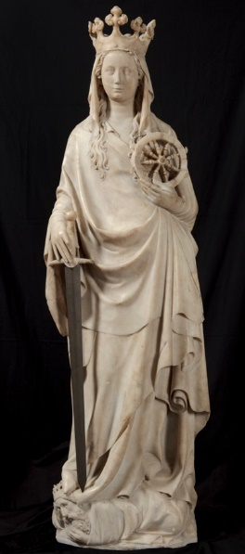  1. André Beauneveu, Sainte Catherine d'Alexandrie,  1374–86, albâtre  Onze-Lieve-Vrouwekerk, Courtrai  © KIK-IRPA Bruxelles | 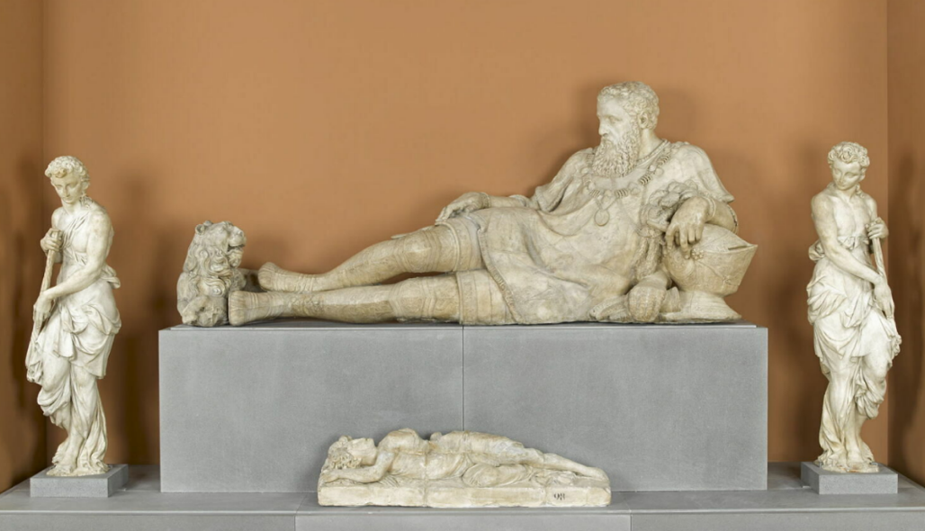  2. Jean Cousin, dit le Père, Monument funéraire de Philippe Chabot,  c. 1543-1570, albâtre  Musée du Louvre, Paris  © RMN-Grand Palais (musée du Louvre) / Stephane Marechalle
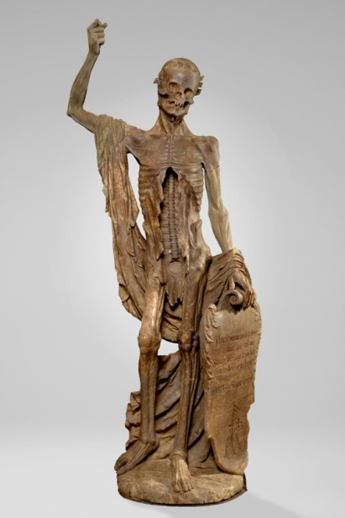  3. Île-de-France, Allégorie de la Mort  (‘La Mort Saint Innocent’),  c. 1530, albâtre  Musée du Louvre, Paris  © RMN-Grand Palais (musée du Louvre) / Pierre Philibert | 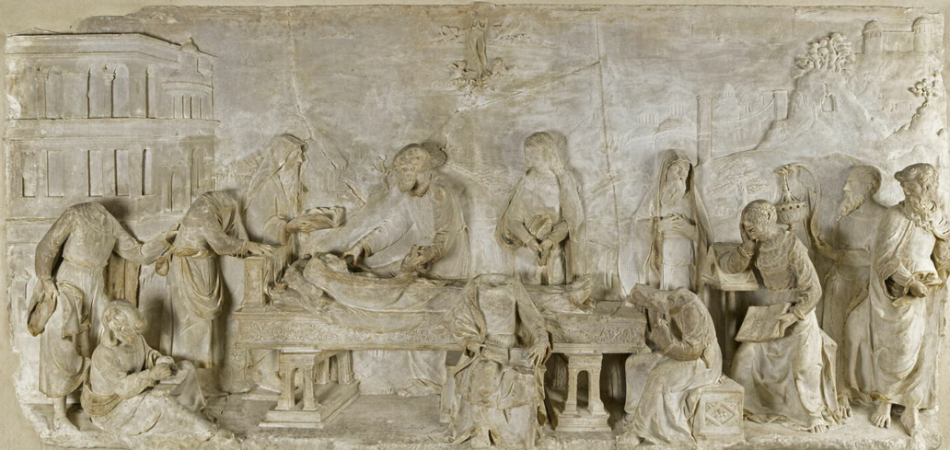  4. Attribué à Jean Juste, La Mort de la Vierge,  c.1530-40, albâtre  Musée du Louvre, Paris  © RMN-Grand Palais (musée du Louvre) / Mathieu Rabeau

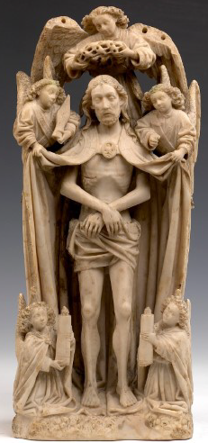  5. Pays-Bas méridionaux, L'homme des douleurs,  c. 1460-70, albâtre  Museum Mayer van den Bergh, Anvers  © Foto: Hugo Maertens | 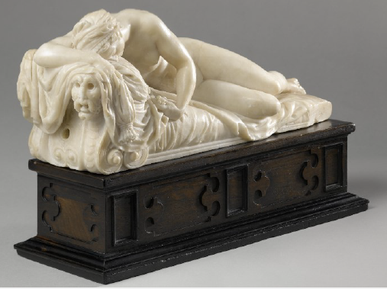  6. Attribué à Willem van den Broecke (‘Guglielmus Paludanus’), Nymphe endormie,  1555-60, albâtre  Rijksmuseum, Amsterdam  © Rijksmuseum Amsterdam

OFFRE FAMILLE

Rode Hond : Avec un nid de sons par 'Albâtre'
Le festival se déroule du 03.11.22 - 06.11.22
Visites du musée les:
- 03.11.22 | 11.00 - 12.00 et 15.30 - 16.30
- 04.11.22 | 11.00 - 12.00 et 15.30 - 16.30

Pendant le festival d'art Rode Hond, des activités pour les jeunes et les moins jeunes sont organisées à divers endroits de Louvain. Et oui, M est aussi présent à nouveau ! Avec votre bébé, votre tout-petit ou votre enfant, vous découvrirez le musée de manière ludique et créative. Deux acteurs vous feront visiter la nouvelle exposition Albâtre. Attendez-vous à une expérience sensorielle, sonore et visuelle, pour les adultes et les plus jeunes d'entre nous !

Pour les bébés, les tout-petits et les enfants d'âge préscolaire (0 à 4 ans) et leurs parents - En binôme : 1 parent, 1 enfant
Prix: 8 €/par personne (Rabais UITpas 80%)
L'inscription est obligatoire: mleuven.be
Rode Hond : tournée familiale 'Albâtre'

Le festival se déroule du 03.11.22 - 06.11.22
Visites guidées les:
- 04.11.22 | 11.30 - 12.30 et 15.00 - 16.00
- 05.11.22 | 11.30 - 12.30 et 15.00 - 16.00

Matériaux extraordinaires, techniques, couleur, lumière et beaucoup de pierres. C'est ce que vous pouvez attendre de l'exposition Albâtre. L'albâtre est une pierre blanche qui ressemble parfois au marbre, mais qui est beaucoup plus tendre. Il a été utilisé pour de nombreux objets et certainement aussi pour créer des œuvres d'art. Partez à la découverte en famille lors de cette visite interactive adaptée aux tout-petits. Pendant une heure, un guide vous fera découvrir les points forts de l'exposition. Regarder, imaginer, rêver et s'émerveiller : tout est au programme.

Familles avec enfants de 3 à 6 ans
Prix : 5 €/personne (Rabais UITpas 80%)
L'inscription est obligatoire: mleuven.be
Journée de l'art pour les enfants : Atelier familial 'Albâtre' : devenez sculpteur !
20.11.22 | 14.00 - 16.30
Matériaux spéciaux, techniques, couleur, lumière et beaucoup de pierres. C'est ce que vous pouvez attendre de l'exposition Albâtre. L'albâtre est une pierre blanche qui ressemble parfois au marbre, mais qui est beaucoup plus tendre. Il a été utilisé pour de nombreux objets et certainement aussi pour créer des œuvres d'art. Au cours de cet atelier, vous deviendrez un véritable sculpteur. Loes et Inez de l'Atelier Kastart vous emmèneront d'abord à l'exposition Albâtre. Ensuite, l'atelier se poursuit dans l'atelier où vous pouvez vivre comme un vrai sculpteur.

Familles avec enfants de 6 à 10 ans
Prix: 5€/par personne (Rabais UITpas 80%)
L'inscription est obligatoire: mleuven.be
Mois des aînés : En promenade à travers 'Albâtre'

26.11.22 | 13.00 - 14.30 et 15.00 - 16.30
Un guide vous emmène en remorque à travers la nouvelle exposition Albâtre. Sur la base des histoires des œuvres d'art, vous vous souviendrez et aurez une conversation. Engagez un dialogue avec le guide, les autres participants et l'œuvre d'art lors de cette promenade spéciale à travers M.
Prix aînés: 5€/par personne
L'inscription est obligatoire: mleuven.be

Parcours familial en 'Albâtre'
14.10.22 - 26.02.23 | heures d'ouverture du musée
À l'instar du topinambour et du rutabaga qui se classent parmi les légumes oubliés, dans le monde minéral, l'albâtre est lui aussi une pierre méconnue du grand public. Le matériau était plus luxueux que l'or et doux comme du velours. Au Moyen Âge, c'était l'un des matériaux les plus populaires en sculpture. Avec ce parcours familial, vous apprendrez à connaître cette matière de l'intérieur et de l'extérieur ! Des statues aux allures de contes de fées, des pierres tombales géantes et de minuscules objets de collection vous emmènent dans un voyage de découverte !
Familles avec enfants de 8 à 12 ans
Prix: gratuit avec un billet d'entrée valide

PUBLICATION
Alabaster Sculpture in Europe 1300-1650
De l'Angleterre, de l'Espagne et de la France aux Pays-Bas, en passant par l'Allemagne et la Pologne, l'albâtre était un matériau populaire dans la sculpture européenne, en particulier entre le XIVe et le XVIIe siècle. Plus facilement disponible que le marbre dans la plupart des pays situés au nord des Alpes et plus facile à sculpter, cette pierre tendre et fragile convenait non seulement aux monuments et aux retables sur mesure, mais aussi aux statuettes et aux reliefs produits pour le marché libre. Depuis plusieurs décennies, l'albâtre fait l'objet de recherches pluridisciplinaires alliant l'analyse technique à des approches historiques et d'histoire de l'art. Cet ouvrage, publié à l'occasion de la grande exposition de sculpture en albâtre à M Leuven d'octobre 2022 à février 2023, réunit les plus grands spécialistes du domaine. Il met en lumière les nombreuses facettes de l'albâtre, notamment ses propriétés physiques et chimiques, sa translucidité, sa blancheur, sa douceur et son bel éclat, qui ont été exploitées dans toute l'Europe, de la fin du Moyen Âge à l'ère baroque, dans une variété de types et de genres de sculptures, tant sur des sujets religieux que profanes.

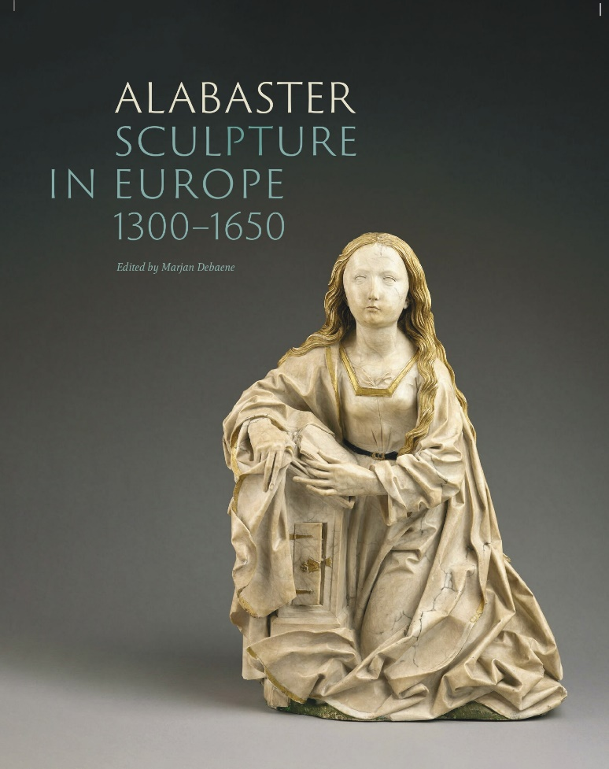

Détails techniques:
- Editeur(s): Harvey Miller Publishers (Brepols Publishers)
- Conception graphique et composition: Paul van Calster, avec Anne
Luyckx, Anagram (Gand)
- Traduction: Caroline Beamish (du français), Donald Pistolesi (de
l'espagnol), Lee Preedy (du néerlandais), Karen Williams (de
l'allemand)
- Montage final: Marjan Debaene
Avec des essais de Jessica Barker, Marjan Debaene , Lloyd de
Beer, Judy De Roy, Laurent Fontaine, Sophie Jugie, Wolfram
Kloppmann, Aleksandra
Lipinska, Carmen Morte García, Sofie Muller, Géraldine Patigny,
Stefan Roller, Soetkin Vanhauwaert en Michaela Zöschg
- ISBN: 9781912554935
- Dimensions en cm: 30 cm (H) x 24 cm (L) x 2 cm (P)
- Nombre de pages: 312 pages
- Couverture: souple
- Prix: 50 euros (en vente dans la boutique du musée)
- Langue: Anglais
PRATIQUE
M LEUVEN
Vanderkelenstraat 28
3000 Leuven
+32 (16) 27 29 29
info@mleuven.be
www.mleuven.be
Planifiez votre itinéraire vers le musée
Par vélo
Tous les cyclistes sont les bienvenus. Vous pouvez laisser votre vélo facilement et en toute sécurité dans le parc à vélos situé sous le Rectorat de Somerplein. De là, le musée se trouve à deux minutes de marche.

Par les transports publics
Le musée se trouve à dix minutes de marche de la gare de Louvain. Si vous venez en bus, l'arrêt le plus proche est Rector de Somerplein. Tracez votre itinéraire avec Google Maps.

En voiture
Le nouveau plan de circulation vous conduira à Louvain et aux parkings en plusieurs boucles. Vous préférez éviter le trafic en ville? Garez ensuite votre voiture dans l'un des parkings périphériques et prenez un bus gratuit pour rejoindre le centre-ville. Préférez-vous vous garer à proximité ? Il y a aussi le parking de Ladeuze, à deux minutes de marche du musée. Il y a également 18 places pour les personnes handicapées (hauteur de stationnement : 1,90 m). Cliquez ici pour plus d'informations sur le plan de circulation et toutes les options de stationnement.

CONTACT
Hanne Grégoire
Chef du département Communication & Presse
hanne.gregoire@mleuven.be
+32 (0)472 95 52 26
Samantha Fadahunsi
Chargée de communication et de presse
samantha.fadahunsi@mleuven.be
+32 (0) 491 35 02 95
Lien vers la page web:
https://www.mleuven.be/fr/programme/albatre
Lien Prezly:
Des images en haute résolution peuvent être téléchargées au bas de cette page de presse
https://mleuven.prezly.com/media

